**ARÉA TEMÁTICA: Ecologia**

**SUBÁREA TEMÁTICA: Invertebrados**

**FECUNDIDADE DE *Emerita brasiliensis* SCHMITT, 1935 NA PRAIA DO JÓIA DO ATLÂNTICO, ILHÉUS- BA**

Larissa Rocha Oliveira¹, Sulamita Santos Ribeiro¹, Vivian Fransozo¹

¹ Universidade Estadual do Sudoeste da Bahia (UESB), Campus Vitória da Conquista. E-mails: (LRO): [lararoch21@gmail.com](mailto:lararoch21@gmail.com); (SSB): [suiribeiro@hotmail.com](mailto:suiribeiro@hotmail.com); (VF): [vivian@uesb.edu.br](mailto:vivian@uesb.edu.br);

**INTRODUÇÃO**

A espécie *Eremita brasiliensis* Schmitt, 1935, conhecida popularmente como tatuí ou tatuíra, é um decápode anomura da família Hippidae, caracterizada por viver na zona entremarés de praias arenosas, apresentando o comportamento de escape para debaixo de uma camada superficial de areia (CANSI, 2007). A *E*. *brasiliensis* é considerada uma bioindicadora importante uma vez que possui distribuição ampla, encontrada em todo Atlântico Ocidental, além de apresentar sensibilidade às mudanças do ambiente, sobretudo as interferências antrópicas. De acordo com Da Silva Neto (2019) e Spritzer (2015), os estresses causados por pisoteio, despejo de água doce, de esgoto e lixo são causas comuns de perturbação a essa espécie em praias brasileiras. Além disso, Veloso *et al* (1995) ainda afirma que mudanças de temperatura também podem influenciar essa espécie a adotar estratégias incomuns para manter a sobrevivência.

Quanto a reprodução, a espéciepossue dimorfismo sexual, de forma que machos são menores que as fêmeas, característica apontada como uma estratégia uma vez que, de acordo com Eutrópio *et al* (2006) “*O menor comprimento dos machos permite que no ato da reprodução, estes fiquem no tórax da fêmea entre os pereiópodos, estando protegidos da ação das ondas.”* Nakagaki e Pinheiro (1999) ainda afirmam que algumas adaptações já foram registradas no gênero *Emerita*, como por exemplo hermafroditismo, reversão sexual e neotenia.

A fim de conhecer a dinâmica populacional de tatuíras no litoral baiano,este estudo tem como objetivo analisar a fecundidade de *E.* *brasiliensis* a fim de verificar se a população da Praia Jóia do Atlântico configura-se nos padrões esperados.

**MATERIAL E MÉTODOS**

As coletas foram realizadas em dois dias na praia Jóia do Atlântico (-14.648702,-39.063867) em agosto de 2022, pelo método de coleta ativa, onde inicialmente foi escolhido um ponto de busca e após encontrar um exemplar, foi cronometrado 1h para coleta nesta região, por dois coletores. Os indivíduos foram armazenados em álcool 70% separadamente de acordo com a presença ou ausência de ovos. Também foi coletada uma amostra da água do mar para realizar análise orgânica de coliformes totais e *Escherichia coli*, pela metodologia SMEWW 9221 (Standard Methods for the Examination of Water and Wastewater), seguindo os parâmetros de VMP (Valor Máximo Permitido) regularizados pela Portaria GM/MS Nº 888, de 04 de maio de 2021.

Em laboratório, com o auxílio de paquímetro, foram medidos o comprimento do cefalotórax (C.E.C.) e o comprimento do télson (C.T.). Para os exemplares que possuíam massa de ovos, foram feitas as contagens com o auxílio de um contador manual.

**RESULTADOS E DISCUSSÃO**

Ao todo foram coletados 19 exemplares, sendo que 15 indivíduos eram embrionados e apenas 4 destes não apresentaram massa de ovos, onde apenas um representante macho, enquanto os outros eram juvenis. Esses indivíduos não embrionados, apresentaram C.E.C. em média de 5,94mm (5,25mm a 13,24mm) enquanto para o C.T. a média foi de 9,65mm (4,37mm a 9,58mm). Os juvenis coletados não apresentaram o fenômeno de neotonia, já observado no gênero *Emerita* (EFFORD, 1967), quando há uma anormalidade na estrutura populacional desencadeando juvenis a atingirem a maturidade sexual a fim de manter a reprodução do grupo.

A relação entre o C.E.C. e o C.T. apresentaram a correlação de proporcionalidade, como demonstrado pela linha de tendência (Figura 1). Surgem indivíduos embrionados com o C.E.C. e C.T. a partir das categorias, respectivamente, de 12,22mm e 8,87mm. Além disso, o C.T. representou, em média, 69% do C.E.C.

Figura 1. Comprimento do Télson (C.T.) em relação ao Comprimento do Cefalotórax (C.E.C.) em todos os indivíduos coletados, incluindo machos, fêmeas e juvenis.

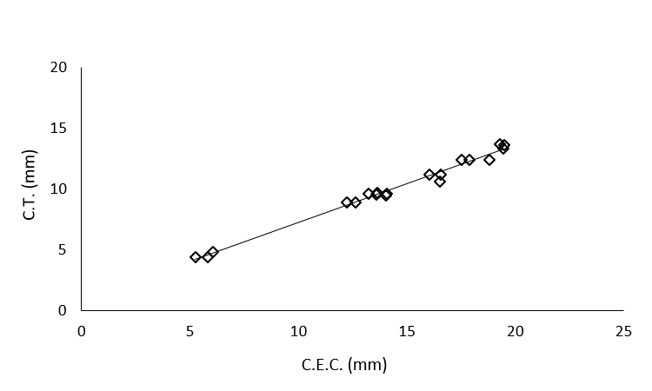

Figura 2. O comprimento do Cefalotórax (C.E.C.) quanto ao nº de ovos contabilizados nas fêmeas embrionadas.

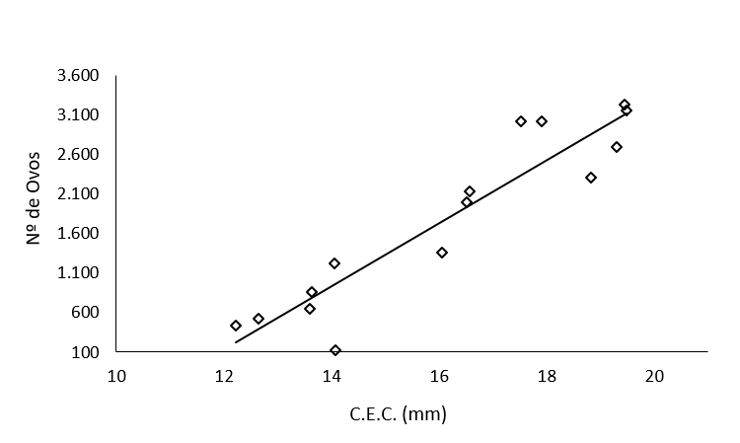

Os indivíduos embrionados apresentaram o C.E.C. com média de 16,52mm (12,22mm a 19,48mm), e o C.T. com média de 11,24mm (8,87mm a 13,67mm). Em relação à massa de ovos contabilizados, a média foi de 2.000 ovos (443 a 3.235 ovos). Ao compararmos o C.E.C. em relação ao nº de ovos (Figura 2), encontramos uma constante proporcional indicando que quanto maior a carapaça, maior a capacidade de portar uma maior massa de ovos.

Para análise da água marinha coletada no local foram feitos os testes orgânicos de coliformes totais e *E. coli*, realizado no Laboratório Análise de Água e Alimentos da UESB - campus Vitória da Conquista. O laudo dos ensaios, em unidade de NMP/100mL pela metodologia SMEWW 9221, apontou ausência para ambos os testes, comportando assim os parâmetros exigidos em VMP. Para além disso, vale ressaltar que a praia Joia do Atlântico é um local turístico, com a presença de barracas de vendas, além de trânsito de automóveis e construções residenciais.

**CONCLUSÕES**

Os resultados encontrados na Praia Joia do Atlântico demonstram uma interessante perspectiva para o estudo da fecundidade e reprodução das tatuíras, uma vez que fugiram do esperado para uma estrutura populacional em equilíbrio.

O fato de indivíduos embrionados terem sido em grande maioria da amostragem é possível deduzir uma maior densidade na geração seguinte.

Além disso, essa predominância pode indiciar alguma perturbação ambiental que ocasionou na necessidade de adaptações imediatas, por exemplo, a reversão sexual.

Para obter uma visão mais clara sobre os processos que influenciam essa população, são necessários novos estudos de estrutura populacional, reprodução e fecundidade de forma sazonal, além de análises quanto às condições ambientais da região.

**REFERÊNCIAS**

Efford, I. E. 1967. Neoteny in sand crabs of the genus Emerita (Anomura, Hippidae). Crustaceana, 81-93.

Da Silva Neto, J. X. *et al* 2019. Influência do ambiente na estrutura de tamanho e biomassa da *Emerita brasiliensis* (Schimitt, 1935) na praia Brava e Guarda do Embaú. Brazilian Journal of Aquatic Science and Technology, *23*(1), 32-35.

Spritzer, R., Barbosa, J. V., & Batista-da-Silva, J. A. 2015. Abundância da população de Emerita brasiliensis (Hippidae) em pontos na Praia do Leblon, Rio de Janeiro, Brasil. Natureza on line, Rio de Janeiro, 13(2), 82-85.

VELOSO, V.G. *et al* 1995. Reprodução contínua de Emerita brasiliensis (Decapoda, Hippidae) no Rio de Janeiro, RJ, Brasil. Publicação especial Instituto de Oceanografia, São Paulo. v.11 p. 217-222.

CANSI, E. R. 2007. Comportamento de escape de Emerita brasiliensis (Crustacea, Anomura Hippidae) Schmitt, 1935. Univ. de Brasília. Brasília, DF diss

Eutrópio, F. J., Sá, F. S., & Sá, H. S. 2006. Ecologia populacional de *Emerita brasiliensis* SCHIMITT, 1935 (Crustacea, Hippidae) de um trecho da praia de Itapoã, Vila Velha, Espírito Santo, Brasil. Nat, On Line, 4(2), 67-71.